Контрольная работа по предмету «Основы деревообработки»
за II четверть 7 класс

Фамилия И.
- Укажите стрелками виды ручных пил.
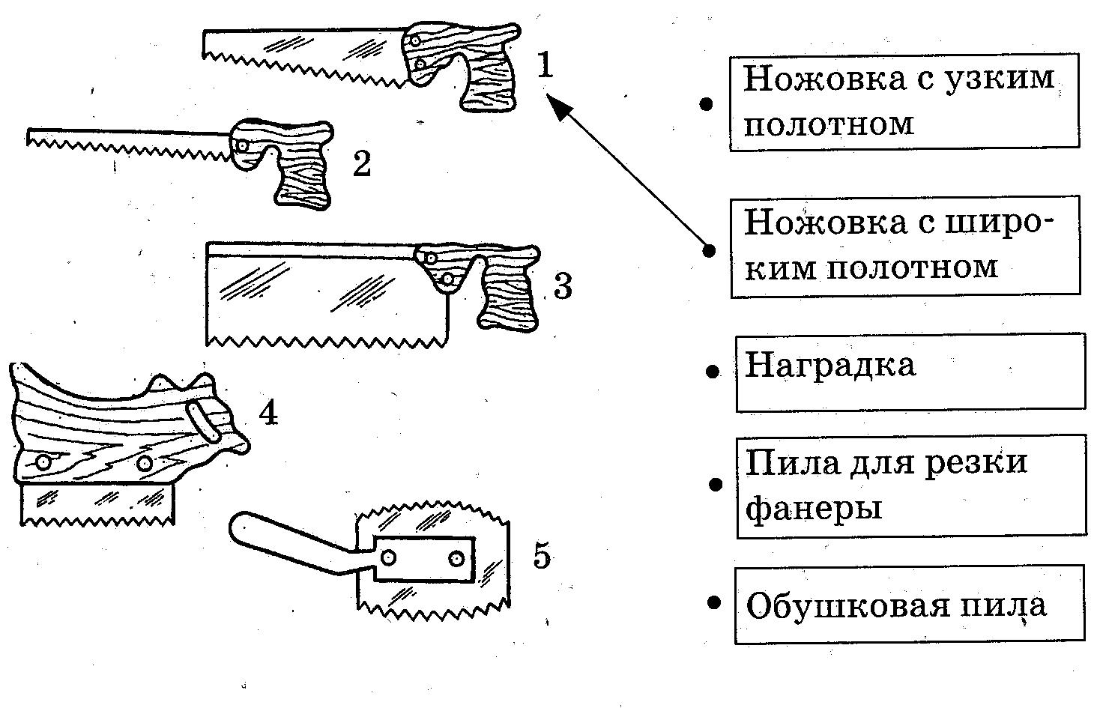
- Дорисуйте элементы обушковой пилы.
- Отметьте правильный ответ
Узкая ножовка применяется для
- Пиления фанеры
- Криволинейного пиления
- Пиления вдоль волокон

- Запишите в нужном порядке
Подготовка пилы включает в себя следующие операции.__________________________________________________________
- Правка зубьев
- Развод
- Заточка
- Фугование зубьев

- Укажите нужное слово
При разводке зубья отгибают на _____________________________ на всю высоту, 1/3 высоты, 1/2 высоты.

- Укажите нужное слово
Для пиления сухой и твёрдой древесины развод зубьев делают ___________,
чем для пиления влажного и мягкого материала.

больше

меньше

